# 71.14 - Modelos y Optimización 1

# 

# Coloquio 31/07/24 (Resuelto por mi)

# 

# Alexander Coronado N.

## Parte A

### Ejercicio A1

#### Análisis

Trata de un problema de asignación donde se debe de asignar a cada persona el puente a usar para que cada uno pueda llegar al destino correspondiente, teniendo en cuenta las distancias entre cada origen-destino usando el puente k.

#### Objetivo

Determinar los puentes a construir para minimizar la distancia entre las personas con sus trabajos en un periodo de tiempo T.

#### Hipótesis

* Se considera el dato la distancia total entre el origen-destino i usando el puente k con la dirección de sentido permitida.
* Los puentes son del mismo material y mismo tamaño entre sí.

#### Variables

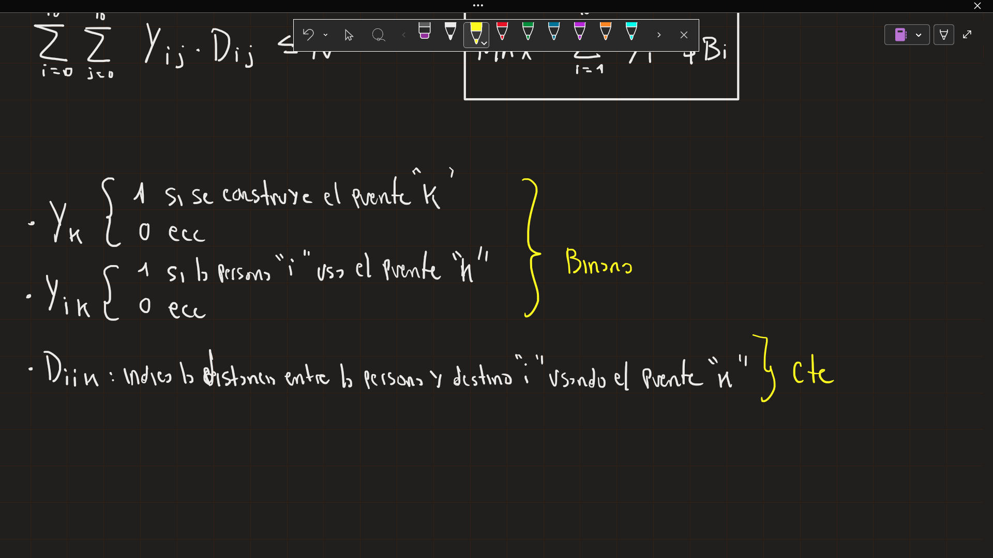

##### Conjuntos

i = {A,...,E}

k = {1,...,4}

#### Modelo Matemático

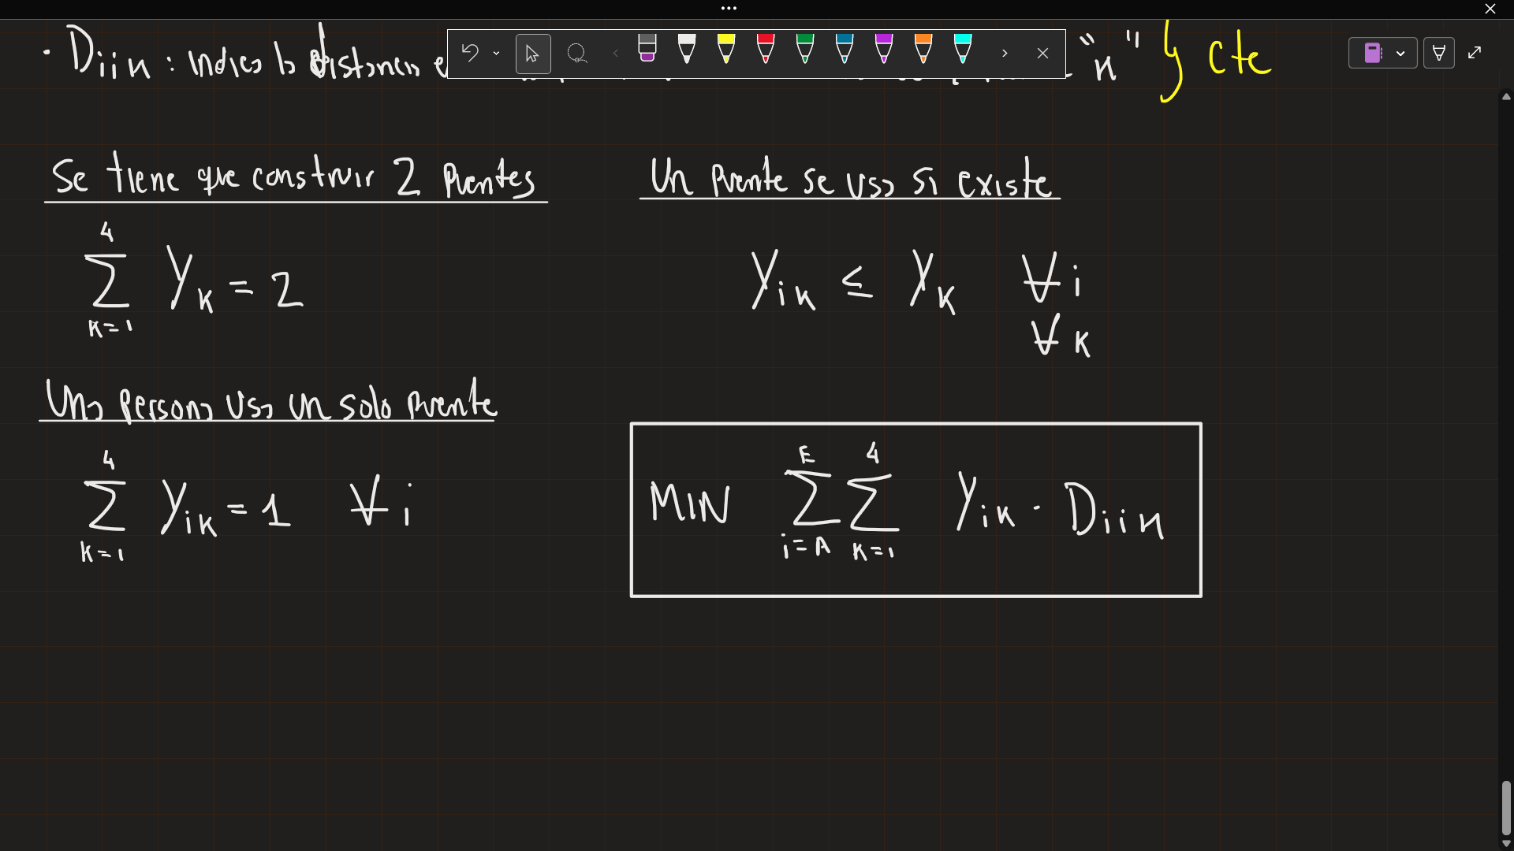

### Ejercicio A2

Inconvenientes:

* No tiene en cuenta la distancia general: dos puentes pueden tener las mismas 3 viviendas cercanas, y las restantes pueden estar al otro extremo de las 3 viviendas, por lo que no minimiza la distancia general.
* Ignora los destinos: solo considera las viviendas cercanas.
* No minimiza las distancias totales: intenta minimizar la distancia desde las viviendas hasta el puente, pero no hasta la oficina.

### Ejercicio A3

…